Promocje pad Xbox 360
Wiele godzin intensywnego grania za Tobą? Twój sprzęt wymaga wymiany? Sprawdź <b>promocje pad Xbox 360</b> - wysokiej jakości sprzęt w bardzo dobrych cenach.

Nawet najwyższej jakości pad z czasem będzie się zużywał. Wtedy rozpoczynamy polowanie na promocje pad Xbox 360. Dzięki nim zakupimy najlepszy sprzęt w bardzo atrakcyjnej cenie.
Promocje pad Xbox 360 - uwaga na zamienniki
Nie każdy tani pad oznacza, że znaleźliśmy świetną promocje na pad Xbox 360. Czasem można trafić na produkty nieoryginalne. Nie oznacza to, że ich jakość będzie słaba. Pad po prostu będzie inny. Będzie inaczej leżał w dłoni, a jego gałki i przyciski nie koniecznie będą się znajdować idealnie w tym samym miejscu. Najtańsze produkty mogą być również bardzo delikatne. Wszyscy wiemy, jak podczas emocjonującej rozgrywki zdarza się potraktować sprzęt. Jeżeli nasz kontroler wymaga już wymiany, lub po prostu chcemy dokupić kolejny do zestawu, warto zastanowić się nad kupnem produktu ze stajni Microsoft.

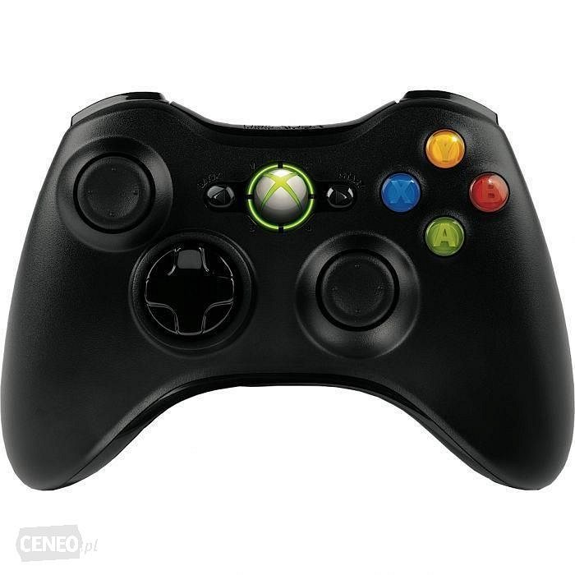
Nie tylko Xbox
Atrakcyjne promocje pad Xbox 360 to oferta skierowana nie tylko do posiadaczy tej konsoli. Będzie on również współpracował z grami zaprojektowanymi na system operacyjny Windows, który znajdziemy na znakomitej większości komputerów sprzedawanych w naszym kraju. Otwiera to nowe możliwości komfortowej gry przed miłośnikami poczciwych pecetów. Jeżeli poszukujemy pada do komputera, jest to niewątpliwie bardzo ciekawa opcja.

